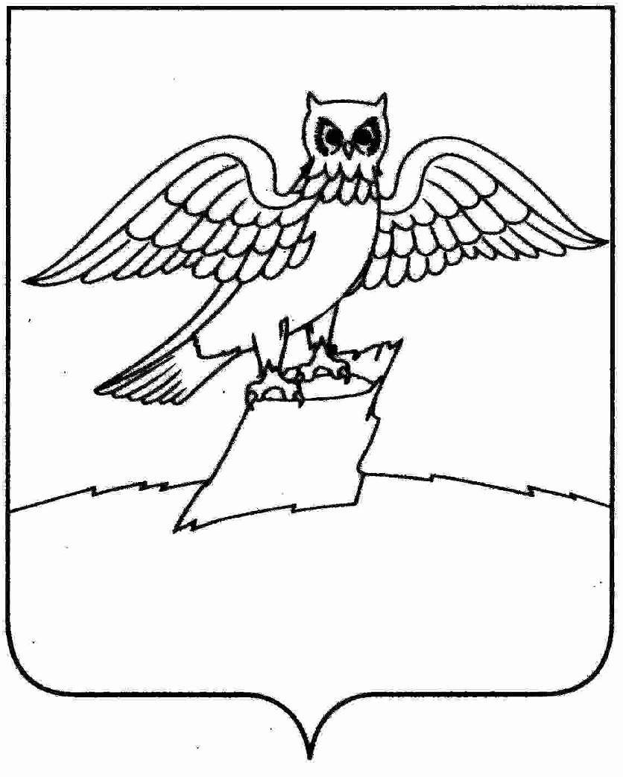
АДМИНИСТРАЦИЯ МУНИЦИПАЛЬНОГО ОБРАЗОВАНИЯ
ГОРОДСКОЕ ПОСЕЛЕНИЕ ГОРОД КИРЖАЧ
КИРЖАЧСКОГО РАЙОНА
П О С Т А Н О В Л Е Н И Е
ГЛАВЫ

17.09.2015 № 894

О проведении торгов по продаже в собственность недвижимого имущества, находящегося в собственности городского поселения г. Киржач

Руководствуясь статьей 217 Гражданского кодекса Российской Федерации, Федеральным законом от 21.12.2001 №178-ФЗ «О приватизации государственного и муниципального имущества», решением Совета народных депутатов городского поселения г. Киржач от 30.09.2014 №67/437 «Об утверждении плана приватизации объектов муниципальной собственности городского поселения г. Киржач на 2014-2016 годы»

П О С Т А Н О В Л Я Ю:

1. Провести торги по продаже в собственность недвижимого имущества, находящегося в муниципальной собственности городского поселения г. Киржач согласно приложению.
2. Форма торгов – аукцион, с открытой формой подачи предложений о цене.
3. Место, дата, время проведения аукциона - здание администрации городского поселения г. Киржач по адресу: г. Киржач, мкр. Красный Октябрь, ул. Пушкина, д.8б кабинет № 9 «10» ноября 2015 года в 11.00ч.
4. По итогам аукциона заключить договор купли-продажи.
5. Комиссии по проведению аукциона опубликовать информационное сообщение о проведении аукциона в районной газете «Красное знамя» и разместить его на официальном сайте администрации городского поселения г. Киржач в сети Интернет www.gorodkirzhach.ru, официальном сайте Российской Федерации в сети «Интернет» www.torgi.gov.ru.
6. Контроль за исполнением настоящего постановления оставляю за собой.
7. Настоящее постановление вступает в силу с момента его подписания.

Глава городского поселения
г. Киржач Н.В. Скороспелова

Приложение
к постановлению главы
городского поселения г. Киржач
от 17.09.2015 №894

Перечень недвижимого имущества, находящегося в муниципальной собственности городского поселения г. Киржач, подлежащего продаже через торги.

Наименование объекта | Адрес объекта | Индивидуализирующая характеристика (протяженность, п.м)
Газопровод высокого давления | Влад. область, г. Киржач, мкр. Красный Октябрь, ул. Комсомольская) | 599,7
Наружный газопровод высокого и низкого давления | Владимирская область, г. Киржач, мкр. Красный Октябрь | 3708
Газопровод высокого давления, ШРП, газопровод низкого давления для газоснабжения 18-ти квартирного 3-х этажного жилого дома с системой поквартирного теплоснабжения по ул. Космонавтов д.82 в г. Киржач | Владимирская область, р-н Киржачский, МО город Киржач (городское поселение), г. Киржач, в 50.0 м юго-восточнее дома №82 по ул. Космонавтов | 97

